Calcule scientifique

Application : Corrélation entre les intensités de 2 pixels voisins

Problème : soit I une image de niveaux de gris dont les éléments Iij ∈ [0, 255].

Soient α et β une paire de pixels voisins (horizontalement). Les intensités de 2

pixels voisins sont-elles corrélées ?

Résolution : Soit l’image I de taille 3 × 4 suivante :

7 4 9 7

I = 0 2 0 3

1 8 5 7

J = 7 4

0 2

1 8

4 9

2 0

8 5

9 7

0 3

5 7

1. calculer g = [alpha, beta]

xj = 1/n Somme(xkj)

Xc = 3 -1

-4 -3

-3 3

0 4

-2 -5

4 0

5 2

-4 -2

1 2

g = 1/9 [

32 + -42 + -32 + 02 + -22 + 42 + 52 + -42 + 12

( 3 × ( 0 - 1 ) ) + ( 0 - 4 ) × ( 0 - 3 ) + ( 0 - 3 ) × 3 + 0 × 4 + ( 0 - 2 ) × ( 0 - 5 ) + 5 × 2 + ( 0 - 4 ) × ( 0 - 2 ) + 1 × 2

( 3 × ( 0 - 1 ) ) + ( 0 - 4 ) × ( 0 - 3 ) + ( 0 - 3 ) × 3 + 0 × 4 + ( 0 - 2 ) × ( 0 - 5 ) + 5 × 2 + ( 0 - 4 ) × ( 0 - 2 ) + 1 × 2

-12 + -32 + 32 + 42 + -52 + 02 + 22 + -22 + 22

]

g = 1/9 [

96 30

30 72

]

1. calculer Xc
2. Somme = 1/n Xtc Xc
3. Cor(alpha, beta)

(30/9)

/sqrt(96/9 * 72/9)

G = 0 2

-2 -1

1 0

1 -1

1)

(0 + -2 + 1 + 1) / 4 = 0

(2 + -1 + 0 + -1) / 4 = 0

donc

G’ = 0 - 0 2 - 0

-2 - 0 -1 - 0

1 - 0 0 - 0

1 - 0 -1 - 0

0² + -2² + 1² + 1² 0 * 2 + -2 * -1 + 1 * 0 + 1 * -1

2² + -1² + 0² + -1²

Calculer X2(λ) = det(sigma -dI2)

3)

1er axe principale soit X = {x y}

Vp de sigma assicier a la + grande vp λ

sigma X = λ X

X3(λ) = det(4sigma - dI2) = 6 - λ 1

1 6 - λ

= (6 - λ)² - 1 = (6 - λ + 1) . (6 - λ - 1)

(a² - b² = (a + b) (a - b)

= (7 - λ) (5 - λ)

λ1 = 7

λ2 = 5

Soit X = {x y} Vp de 4 sigma associé à λ1

4 sigma X = λ1 X

|6 1| |x| = 7 |x|

|1 6| |y| |y|

{ 6x + y = 7x }

{ x + 6y = 7y }

x = y

|  | A | B | C | D |
| --- | --- | --- | --- | --- |
| A | 0 | 1 | 4 | 5 |
| B |  | 0 | 2 | 6 |
| C |  |  | 0 | 3 |
| D |  |  |  | 0 |

Réalisé la classification hiérarchique des données par lien simple :

d=0 {A} {B} {C} {D} k = 4

d=1 {A, B} {C} {D} k = 3

d=2 {A, B, C} {D} k = 2

d=3 {A, B, C, D} k = 1

Réalisé la classification hiérarchique des données par lien complet :

d=0 {A} {B} {C} {D} k = 4

d=1 {A, B} {C} {D} k = 3

d=3 {A, B} {C, D} k = 2

d=6 {A, B, C, D} k = 1

Représentée ces partitions par dendrogramme:



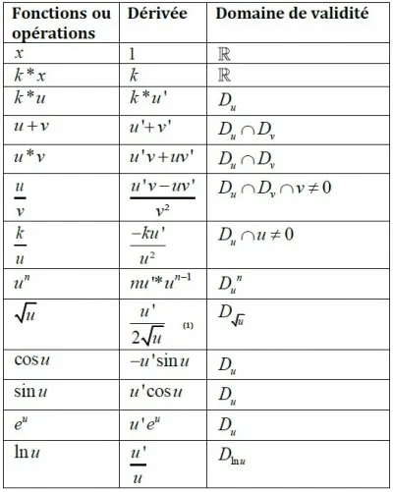

Calculez les dérivées partielles et le gradient des fonctions suivantes :

1. f (x, y ) = x²y² + 3xy

δf / δx (x, y) = 2xy² + 3y + 3

δf / δy (x, y) = 2x²y + 3x + 5

∇ f(x, y) = |δf / δx (x, y)| = | 2xy² + 3y + 3 |

|δf / δy (x, y)| | 2x²y + 3x + 5 |

1. g (x, y ) = sin(x) y²

δg / δx (x, y) = cos(x) y²

δg / δy (x, y) = 2y sin(x)

∇ g(x, y) = |δg / δx (x, y)| = | cos(x) y² |

|δg / δy (x, y)| | 2y sin(x) |

δg / δx (x, y) = 2xy² + 3y + 3 = | 2y²

| 4xy + 3

δg / δy (x, y) = 2x²y + 3x + 5 = | 4xy + 3

| 2x²

∇ g(x, y) = | -sin(x) y² 2y cos(x) |

| 2y cos(x) 2sin(x) |

δg / δx (x, y) = cos(x) y² = | -sin(x)y²

| 2ycos(x)

δg / δy (x, y) = 2y sin(x) = | 2ycos(x)

| 2sin(x)

∇ g(x, y) = | -sin(x) y² 2y cos(x) |

| 2y cos(x) 2sin(x) |

cas unidimensionnel n = 1:

1. f’(x) = 0
2. a) f’’(x) > 0 alors x est un min

b) f’’(x) < 0 alors x est un max

c) f’’(x) = 0 et f(3)(x) ≠ 0 alors pt d’inflexion

2 entiers prouvent du développement de taylor a l’ordre 2:

∇ x sigma (x0) f(x) = f(x0) + (x - x0) f’(x0) + (x-x0)² / 2 f’’(x0)

si f(x0) = 0

f(x) = f(x0) + (x - x0)² / 2 f’’(x0)

si f’’(x0) > 0 alors ∇ x ∈ V(x0) f(x) >= f(x0) donc x0 est un minimum local.

{"mathml":"<math style=\"font-family:stix;font-size:16px;\" xmlns=\"http://www.w3.org/1998/Math/MathML\"><mstyle mathsize=\"16px\"><mi>f</mi><mfenced><mrow><mi>x</mi><mo>,</mo><mo>&#xA0;</mo><mi>y</mi></mrow></mfenced><mo>&#xA0;</mo><mo>+</mo><mo>&#xA0;</mo><mi>f</mi><mfenced><mrow><msub><mi>x</mi><mn>0</mn></msub><mo>,</mo><mo>&#xA0;</mo><msub><mi>y</mi><mn>0</mn></msub></mrow></mfenced><mo>&#xA0;</mo><mo>+</mo><mo>&#xA0;</mo><mfenced><mrow><mi>x</mi><mo>&#xA0;</mo><mo>-</mo><mo>&#xA0;</mo><msub><mi>x</mi><mn>0</mn></msub></mrow></mfenced><mo>&#xA0;</mo><mfrac bevelled=\"true\"><mrow><mo>&#x2202;</mo><mi>f</mi></mrow><mrow><mo>&#x2202;</mo><mi>x</mi></mrow></mfrac><mfenced><mrow><msub><mi>x</mi><mn>0</mn></msub><mo>,</mo><mo>&#xA0;</mo><msub><mi>y</mi><mn>0</mn></msub></mrow></mfenced><mo>&#xA0;</mo><mo>+</mo><mo>&#xA0;</mo><mfenced><mrow><mi>y</mi><mo>&#xA0;</mo><mo>-</mo><mo>&#xA0;</mo><msub><mi>y</mi><mn>0</mn></msub></mrow></mfenced><mo>&#xA0;</mo><mfrac bevelled=\"true\"><mrow><mo>&#x2202;</mo><mi>f</mi><mfenced><mrow><msub><mi>x</mi><mn>0</mn></msub><mo>,</mo><mo>&#xA0;</mo><msub><mi>y</mi><mn>0</mn></msub></mrow></mfenced></mrow><mrow><mo>&#x2202;</mo><mi>y</mi></mrow></mfrac><mo>&#xA0;</mo><mo>+</mo><mfrac><mrow><mo>&#xA0;</mo><mn>1</mn></mrow><mn>2</mn></mfrac><msup><mfenced><mrow><mi>x</mi><mo>-</mo><msub><mi>x</mi><mn>0</mn></msub></mrow></mfenced><mn>2</mn></msup><mo>&#xA0;</mo><mo>&#xA0;</mo><mfrac><mrow><msup><mo>&#x2202;</mo><mn>2</mn></msup><mi>f</mi></mrow><mrow><mo>&#x2202;</mo><msup><mi>x</mi><mn>2</mn></msup></mrow></mfrac><mfenced><mrow><msub><mi>x</mi><mn>0</mn></msub><mo>,</mo><mo>&#xA0;</mo><msub><mi>y</mi><mn>0</mn></msub></mrow></mfenced><mo>&#xA0;</mo><mo>+</mo><mfrac><mrow><mo>&#xA0;</mo><mn>1</mn></mrow><mn>2</mn></mfrac><mfenced><mrow><mi>x</mi><mo>&#xA0;</mo><mo>-</mo><mo>&#xA0;</mo><msub><mi>x</mi><mn>0</mn></msub></mrow></mfenced><mo>&#xA0;</mo><mfenced><mrow><mi>y</mi><mo>&#xA0;</mo><mo>-</mo><mo>&#xA0;</mo><msub><mi>y</mi><mn>0</mn></msub></mrow></mfenced></mstyle></math>","truncated":false}

1. CN 1er ordre: ∇ f1(x, y) = {0, 0}

C= {x1y1 ∈ R² / ∇ f(x, y) = {0, 0}}

1. Si det(∇ f(X0, y0) > 0 alors
   1. Si Tr(∇ ² f(x0 y0)) > 0 alors (x0, y0) est un min local
   2. Si Tr(∇ ² f(x0 y0)) < 0 alors (x0, y0) est un max local
2. Si det(∇ f(x0, y0)) < 0 alors (x0, y0) est un pt selle
3. Si det(∇ f(x0, y0)) = 0 alors on ne peut pas conclure.

f1(x, y ) = 2x² + 3xy + 8y² + 5

δg / δx (x, y) = 4x + 3y

δg / δy (x, y) = 3x + 16y

y = -4/3x

| 4 3 |

| 3 16 |

det(∇ ²f1(0,0)) = 64 - 9 > 0

tr(∇ ²f1(0,0)) = 20 > 0

donc (0,0) est un minimum local

| jeu 1 | 1 | 1 | 1 | 1 | 1 |
| --- | --- | --- | --- | --- | --- |
| jeu 2 | 1 | 1 | 2 | 1 | 1 |
| jeu 3 | 1 | 2 | 4 | 6 | 7 |

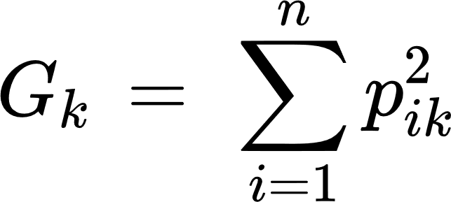

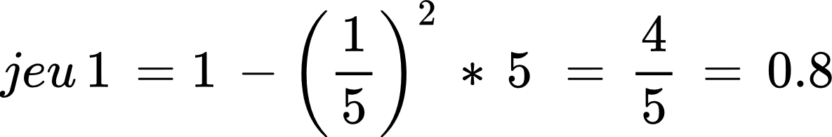

1 - lookahead1(S → aSbS)

first1(aSbS follow1(S))

“a”

1 - lookahead1(S → λ)

frist1(λ follow1(S))

follow1(S) = first1($ follow1(S’)) ∪ first1(bS follow1(S)) ∪ first1(follow1(S)) // point fixe a supr

“$” ∪ “b”

1 - lookahead1(S’ → S$)

first1(S$ follow1(S’))

first1(aSbS$ follow1(S’)) ∪ first1($ follow1(S’)

‘a’ ∪ ‘$’

“a” ∩ “$b”